Elaboración de interfaz gráfica y mapa de navegación cumpliendo con reglas de usabilidad y accesibilidad para web y app móvil

Autor
Juan José Echavarría Tabares

Entidad formativa
SENA - Centro de Gestión de Mercadeo, Logística y Tecnologías de la Información

Instructor
Israel Camilo Gayón Acevedo

01 de agosto de 2025

Introducción

Creación de interfaz gráfica y mapa de navegación cumpliendo con reglas de usabilidad y accesibilidad para web y app móvil del proyecto Market Community donde se visualiza todo el ciclo de vida de proyecto.

Objetivo General

Identificar y caracterizar los componentes fundamentales del ciclo de vida del software mediante un mapa de navegación que represente las relaciones entre procesos, actividades y tareas desde la definición de requisitos hasta la entrega del producto final.

Objetivos Específicos

1. Representar gráficamente los elementos clave que conforman el ciclo de vida del software.
2. Relacionar los conceptos de procesos, actividades y tareas con el desarrollo y mantenimiento del sistema.
3. Facilitar la comprensión del ciclo de vida como guía estructural en la ingeniería de software.

- Requerimientos del sistema.

Funcionales

Registro o inicio de sesión de usuarios: Es importante ya que nos permite obtener
información sobre los clientes y si en algún momento llega a olvidar la clave de ingreso
se puede enviar un correo de verificación para obtener una nueva.
Publicación de prendas para venta y donación: Quiero ver una variedad de prendas
disponibles para la venta o donación, para explorar estilos y opciones que se ajusten a mis necesidades y preferencias.
Desplegar carrito de compras: Como usuario de la comunidad quiero al momento de navegar encontrar en la parte superior derecha un icono de carrito o bolsa, que me permita agregar los productos deseados.

Pasarela de pagos: Quiero realizar mi pago de manera rápida y segura, para completar mis compras en cualquier momento con total confianza, la pasarela de pagos debe estar disponible en todo momento para que los clientes puedan realizar compras cuando lo deseen, deben ofrecerse múltiples opciones de pago tarjetas de crédito/débito, transferencias.
Chat cliente-vendedor: Como usuario de la comunidad, quiero poder interactuar con un vendedor a través de un chat, para resolver mis dudas antes y después de una compra o donación de prendas, y así sentir mayor confianza en el proceso. El chat estará disponible en la página web, accesible desde cualquier sección (página de productos, carrito, donación, etc.). El cliente podrá iniciar una conversación en tiempo real con un vendedor.
Opción de reportar usuarios: Como administrador de la plataforma, quiero tener la opción de reportar usuarios que incumplan con las políticas de la plataforma, para
suspender su acceso y evitar problemas futuros, asegurando un entorno seguro para todos los usuarios.

No funcionales

Filtro avanzado de búsqueda: Permite a los usuarios buscar y seleccionar contenido de su interés, así se obtiene mejor navegación y experiencia del usuario.
Recuperación de contraseñas: Se protege la información personal del usuario, además, puede obtener su historial o archivos.
Políticas de devolución: Permite que los usuarios sepan cual es el proceso de devolución y en qué casos es posible, además ayuda a reducir la incertidumbre y mejora la experiencia del cliente.
Velocidad de rendimiento de página: Ayuda a la experiencia del usuario y así se
puede lograr una retención de este, para que sigan visitando y obteniendo los productos de la plataforma.
Seguridad de la página: Es importante ya que allí se obtienen datos personales,
contraseñas de los diferentes usuarios, además así podremos evitar un robo hacia la plataforma
Mantenimiento de la página: Es necesario ya que así obtenemos las actualizaciones de la plataforma y podemos optimizar el rendimiento
Disponibilidad de productos: Así podemos saber que tenemos en inventario para la demanda que generan los usuarios, además se obtiene una reputación positiva ante los clientes.
Soporte ante fallos: Es un apoyo para que los usuarios puedan generar sus donación o compras de una manera garantizada y segura.
Sistema de valoración y reseñas: Así podemos llegar a conclusiones y soluciones
para el bien de los usuarios, vendedores y donadores.
Alerta sobre políticas de uso: Se le da a entender al usuario de una manera formal
cuál es su forma de manejarla, cual es el uso tanto de las herramientas como del contenido.

- Identificar el tipo de aplicación: Plataforma web donde las personas puedan comprar, vender y donar ropa de segunda mano integrando el concepto de comunidad de forma online.

- imagen institucional del cliente:

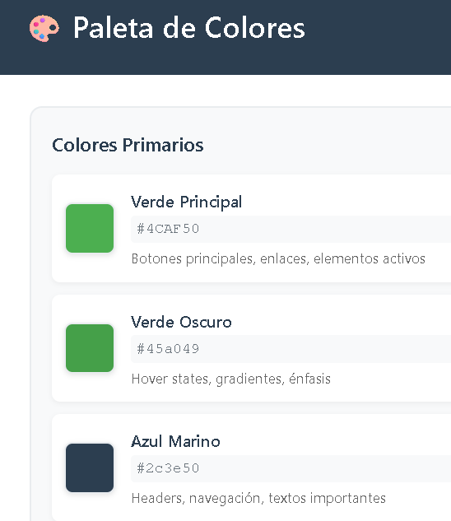

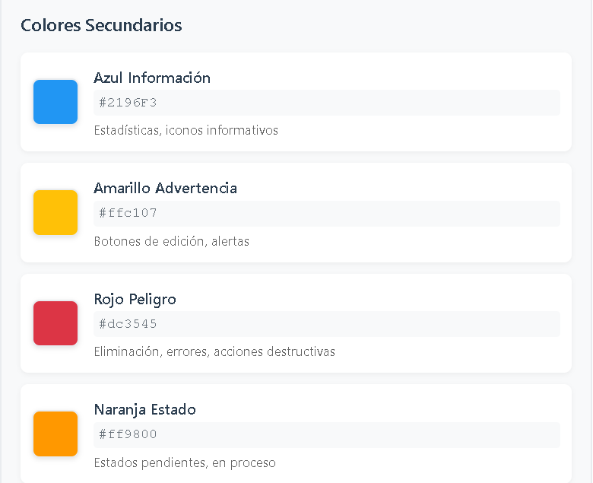
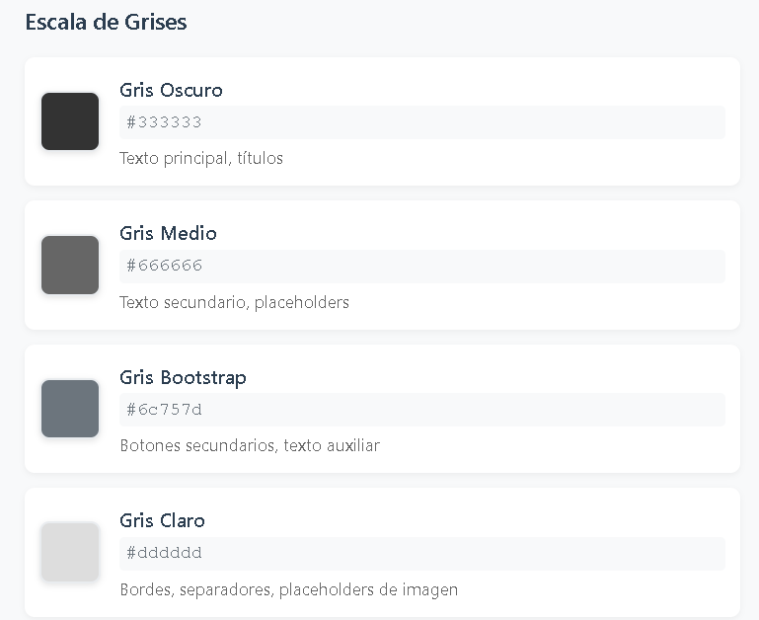

Tipografía
Familia Tipográfica Principal
font-family: 'Segoe UI', Tahoma, Geneva, Verdana, sans-serif;
H1 - Títulos Principales
Market Community
Tamaño: 2.5rem (40px) | Peso: 700 | Interlineado: 1.2
H2 - Subtítulos
Gestión de Productos
Tamaño: 2rem (32px) | Peso: 600 | Interlineado: 1.3
H3 - Secciones
Mis Publicaciones
Tamaño: 1.5rem (24px) | Peso: 600 | Interlineado: 1.4
H4 - Subsecciones
Camiseta Nike Vintage
Tamaño: 1.25rem (20px) | Peso: 600 | Interlineado: 1.4
Body - Texto Principal
Esta es una plataforma de compra, venta y donación de ropa de segunda mano que conecta a una comunidad comprometida con la moda sostenible y el consumo responsable.
Tamaño: 1rem (16px) | Peso: 400 | Interlineado: 1.6
Small - Texto Secundario
Talla M - Como nueva • Publicado hace 3 días
Tamaño: 0.875rem (14px) | Peso: 400 | Interlineado: 1.5
Caption - Texto Auxiliar
Máximo 5 imágenes - JPG, PNG (máx. 2MB cada una)
Tamaño: 0.75rem (12px) | Peso: 400 | Interlineado: 1.4

Notas de Accesibilidad
- Todas las combinaciones cumplen con WCAG AA (4.5:1)
- Los colores principales tienen contraste AAA (7:1) con texto blanco
- Se evita el uso exclusivo de color para transmitir información
- Los gradientes mantienen legibilidad en texto superpuesto

Voz de marca
La voz de marca de Market Community es inspiradora, libre y exploradora. Habla desde la autenticidad, promueve la independencia, la autorrealización y el descubrimiento personal a través de experiencias de intercambio comunitario. Usa un tono motivador, curioso y cercano que anima a cruzar fronteras físicas y mentales, buscando siempre nuevas posibilidades. Transmite confianza, emoción y apertura al cambio constante.

- Tecnologías que permitan implementar los prototipos.
Se utilizarán herramientas de diseño web UX/UI enfocando la experiencia de interacción desde la perspectiva del usuario.
Para tal fin Balsamiq se utilizará para los bosquejos iniciales o en su defecto borradores, Canva como opción simple y fácil de utilizar y uniendo todo Figma será la alternativa profesional para aterrizar el diseño experiencial de los prototipos finales.

- mapa de navegación.
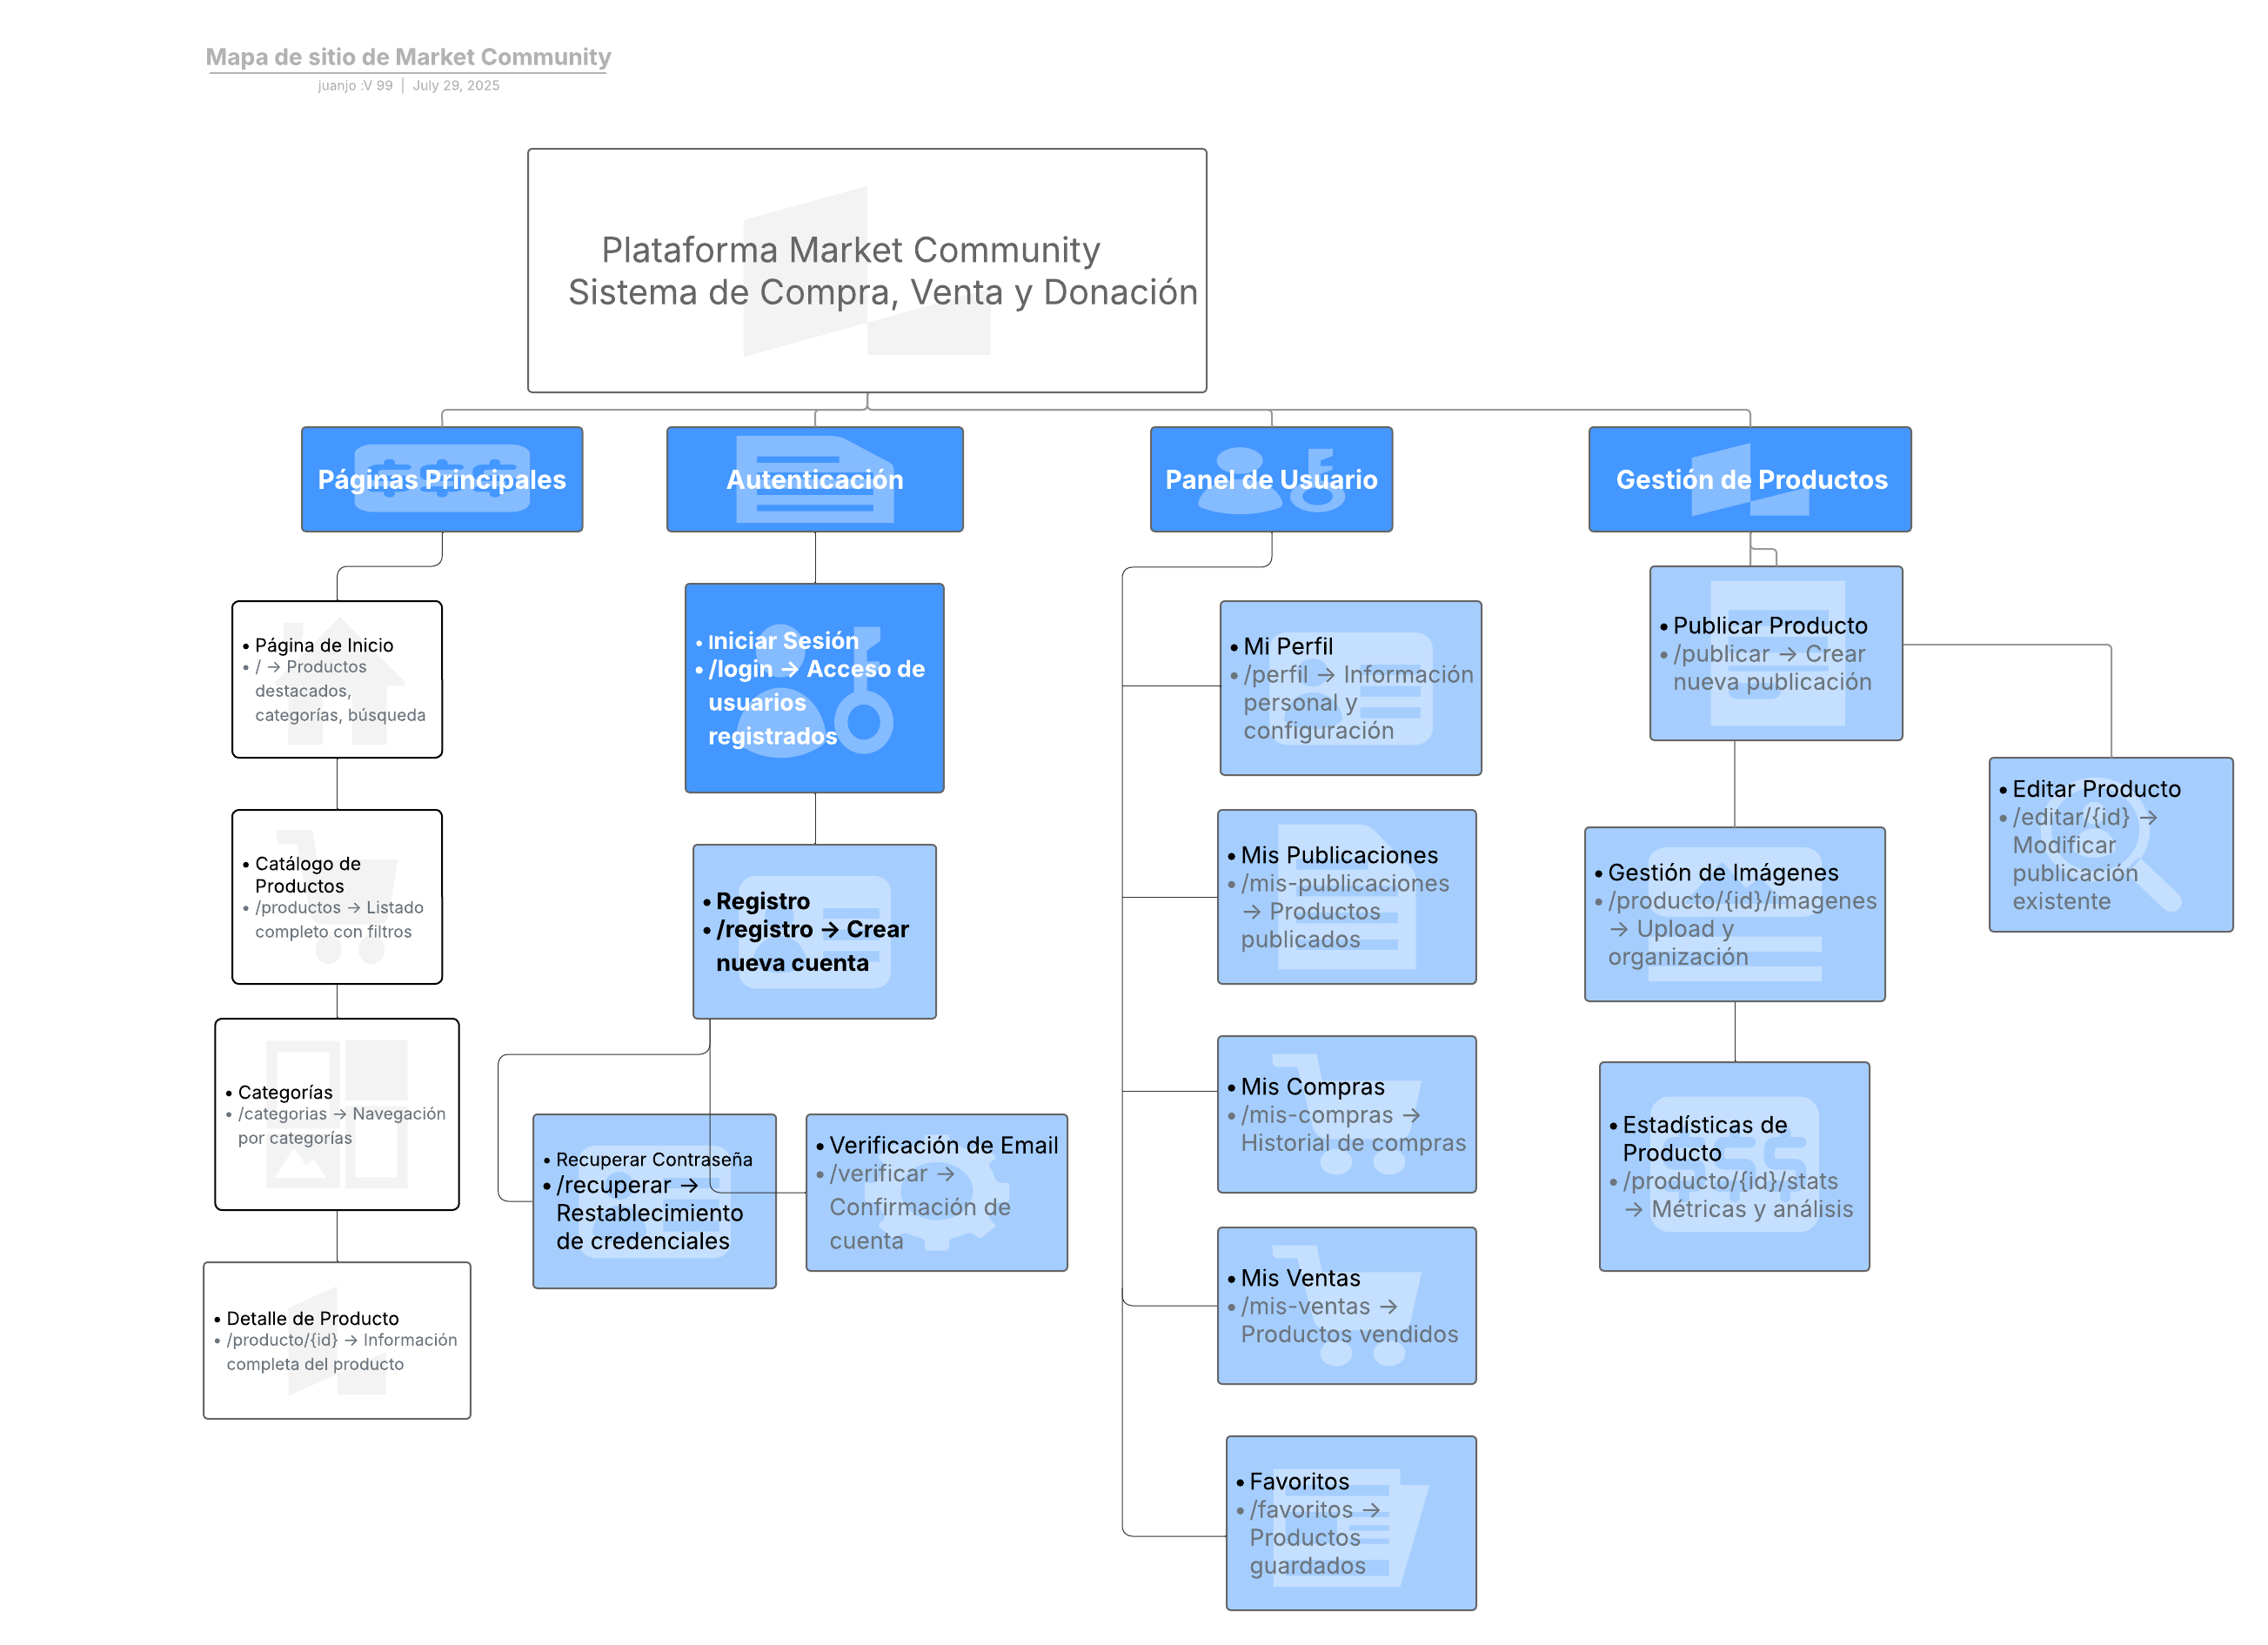
Enlace para acceso
https://lucid.app/lucidchart/203829cc-37d1-4957-ae4b-40a7b9f65d68/edit?viewport_loc=-111%2C-11%2C3813%2C1800%2Cs9RcOH2pqRaS&invitationId=inv_d9b20879-1f2b-4bd9-bb9b-8f5fdc44841d

6. Descripción de Prototipos según IEEE 830

1. Prototipo: Páginas Principales

Perspectiva del producto
Este prototipo constituye el núcleo de navegación de la plataforma Market Community, funcionando como un sistema web centralizado que facilita el intercambio de ropa de segunda mano. Se integra con módulos de autenticación, gestión de usuarios y gestión de productos para proporcionar una experiencia de usuario coherente.

Funciones del producto
- Proporcionar navegación principal a través de páginas de inicio, catálogo y categorías
- Mostrar catálogo de productos con sistema de filtros avanzados
- Permitir navegación por categorías específicas de productos
- Presentar información detallada de productos individuales
- Facilitar el acceso rápido a diferentes secciones de la plataforma

Características de los usuarios
- Usuarios finales: Personas interesadas en comprar, vender o donar ropa de segunda mano
- Nivel técnico: Básico a intermedio en uso de plataformas web
- Dispositivos: Acceso desde computadoras de escritorio, tablets y dispositivos móviles
- Conectividad: Acceso a internet estable

Restricciones
- Debe ser compatible con navegadores web modernos (Chrome, Firefox, Safari, Edge)
- Tiempo de carga de páginas no debe exceder 5 segundos
- Debe mantener consistencia visual con el resto de la plataforma
- Requiere conexión a internet estable para funcionalidad completa
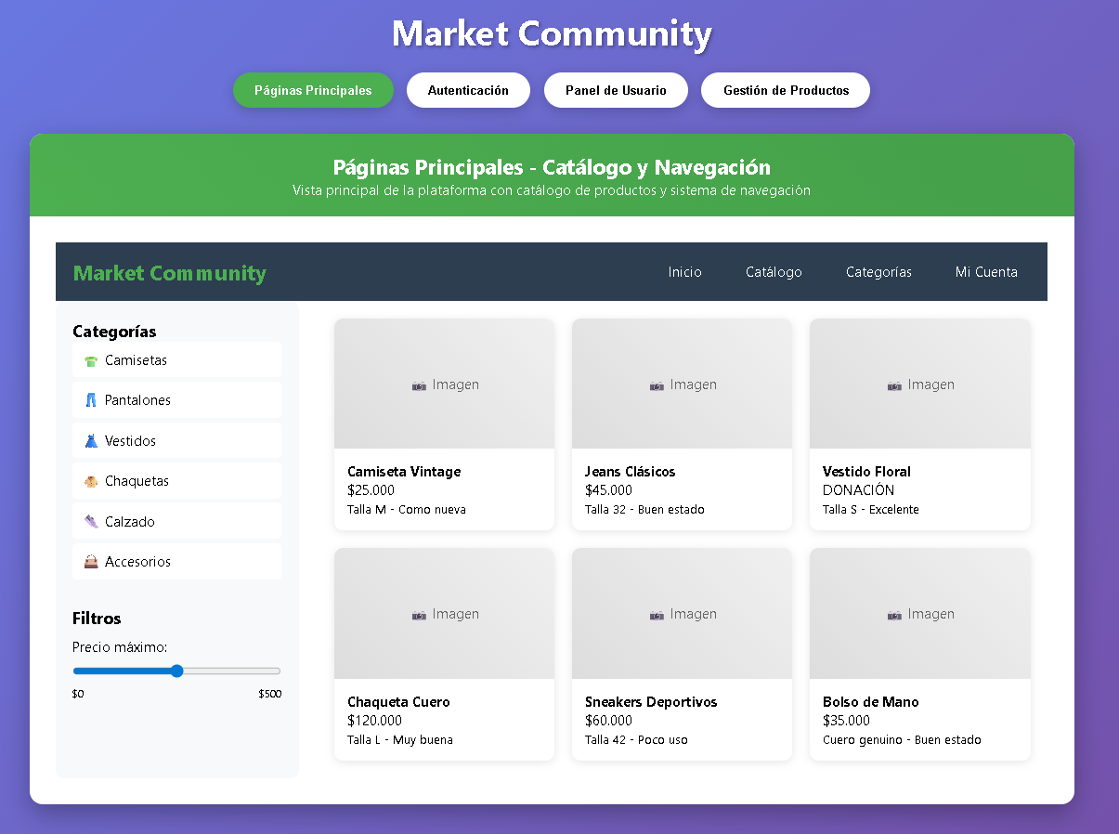

1.1 Prototipo: Sistema de Autenticación

Perspectiva del producto
Módulo de seguridad que controla el acceso a la plataforma Market Community. Actúa como puerta de entrada y gestiona la identidad digital de los usuarios, integrándose con todos los demás módulos del sistema para proporcionar sesiones seguras y personalizadas.

Funciones del producto
- Registrar nuevos usuarios con validación de datos
- Autenticar usuarios existentes mediante credenciales
- Verificar direcciones de email para confirmar cuentas
- Recuperar contraseñas olvidadas mediante email
- Mantener sesiones seguras de usuario
- Gestionar el restablecimiento de credenciales

Características de los usuarios
- Nuevos usuarios: Personas que desean unirse a la comunidad de intercambio
- Usuarios existentes: Miembros regulares de la plataforma
- Nivel de seguridad requerido: Básico, con comprensión de conceptos de contraseñas seguras
- Acceso a email: Necesario para verificación y recuperación de cuentas

Restricciones
- Las contraseñas deben cumplir criterios mínimos de seguridad
- Verificación de email obligatoria para activar cuentas
- Tiempo de sesión limitado por motivos de seguridad
- Cumplimiento con regulaciones de protección de datos personales
- Encriptación obligatoria para almacenamiento de credenciales
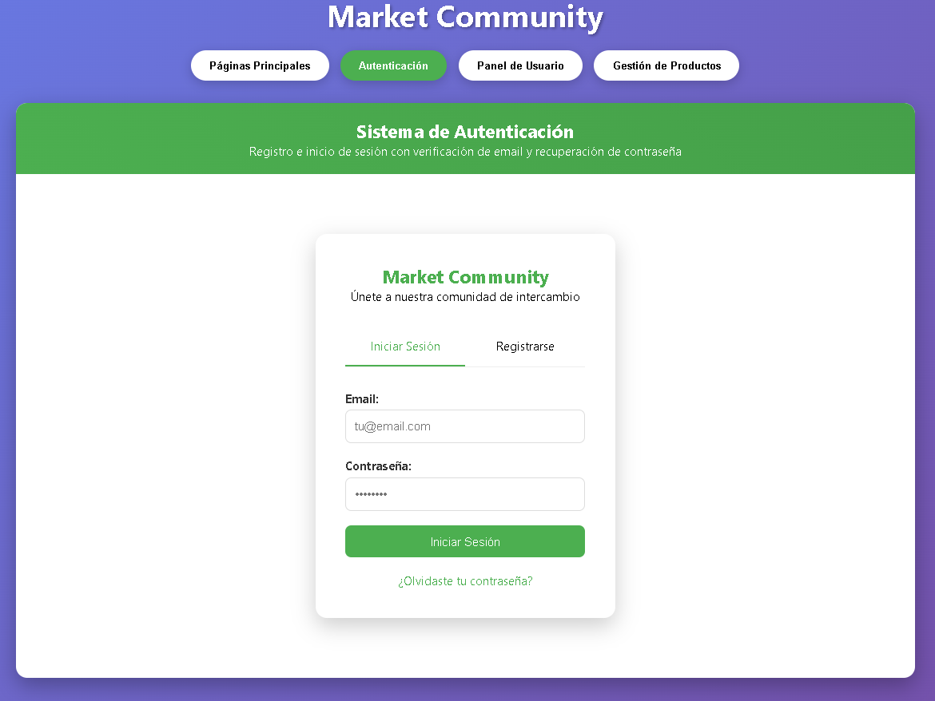

1.2 Prototipo: Panel de Usuario

Perspectiva del producto
Dashboard personalizado que centraliza toda la actividad del usuario en Market Community. Funciona como centro de control personal, integrándose con los sistemas de productos, transacciones y favoritos para proporcionar una visión completa de la actividad del usuario.

Funciones del producto
- Mostrar y editar información del perfil personal
- Gestionar publicaciones de productos propios
- Visualizar historial completo de compras realizadas
- Monitorear ventas efectuadas y productos en venta
- Administrar lista de productos favoritos
- Acceder a configuraciones personales de la cuenta

Características de los usuarios
- Usuarios registrados: Miembros activos de la plataforma
- Nivel de actividad: Desde usuarios ocasionales hasta vendedores frecuentes
- Necesidades: Gestión eficiente de su actividad comercial y social
- Expectativas: Interface intuitiva para control total de su presencia en la plataforma

Restricciones
- Acceso restringido solo a usuarios autenticados
- Información personal debe cumplir con políticas de privacidad
- Límites en número de productos que se pueden publicar simultáneamente
- Restricciones de formato y tamaño para imágenes de productos
- Tiempo de respuesta optimizado para carga de datos personales
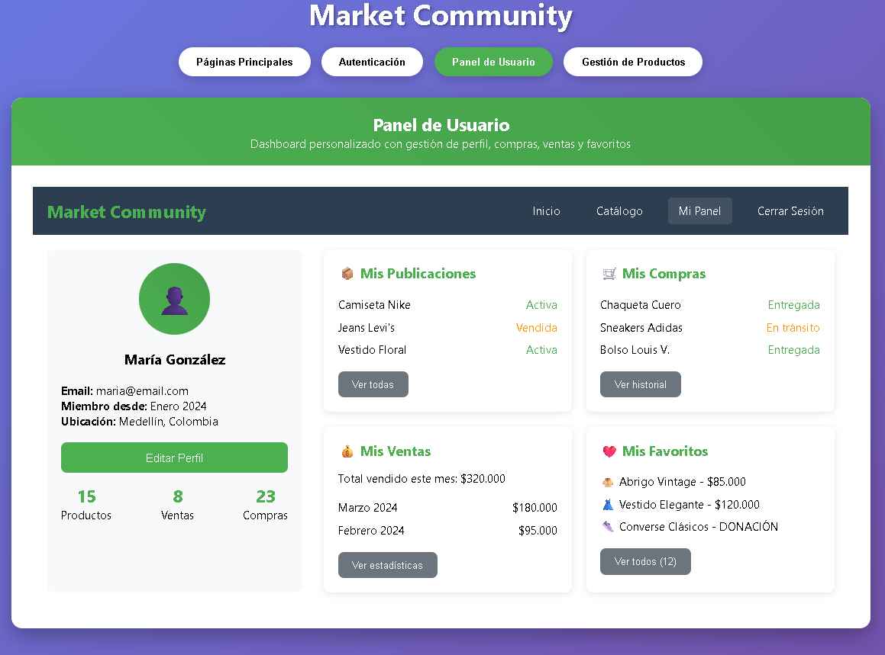

1.3 Prototipo: Gestión de Productos

Perspectiva del producto
Sistema especializado para la administración completa del ciclo de vida de productos en la plataforma. Se integra con el sistema de usuarios, búsqueda y transacciones para facilitar la publicación, edición y monitoreo de productos de ropa de segunda mano.

Funciones del producto
- Crear nuevas publicaciones de productos con información detallada
- Editar productos existentes y actualizar información
- Gestionar galería de imágenes con funciones de upload y organización
- Generar estadísticas detalladas de rendimiento de productos
- Mostrar métricas de visualizaciones y engagement
- Categorizar productos según tipo de prenda y características

Características de los usuarios
- Vendedores: Usuarios que comercializan ropa de segunda mano
- Donadores: Personas que regalan productos sin fines de lucro
- Nivel técnico: Intermedio, con capacidad para subir y editar imágenes
- Motivaciones: Maximizar visibilidad y ventas de sus productos
- Necesidades: Herramientas completas para gestión profesional de inventario

Restricciones
- Límite en número y tamaño de imágenes por producto
- Información del producto debe ser veraz y completa
- Cumplimiento con políticas de contenido de la plataforma
- Categorización obligatoria para facilitar búsquedas
- Tiempo límite para completar publicaciones iniciadas
- Restricciones en tipos de archivo permitidos para imágenes
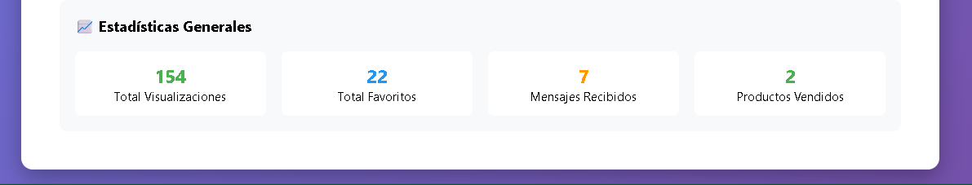
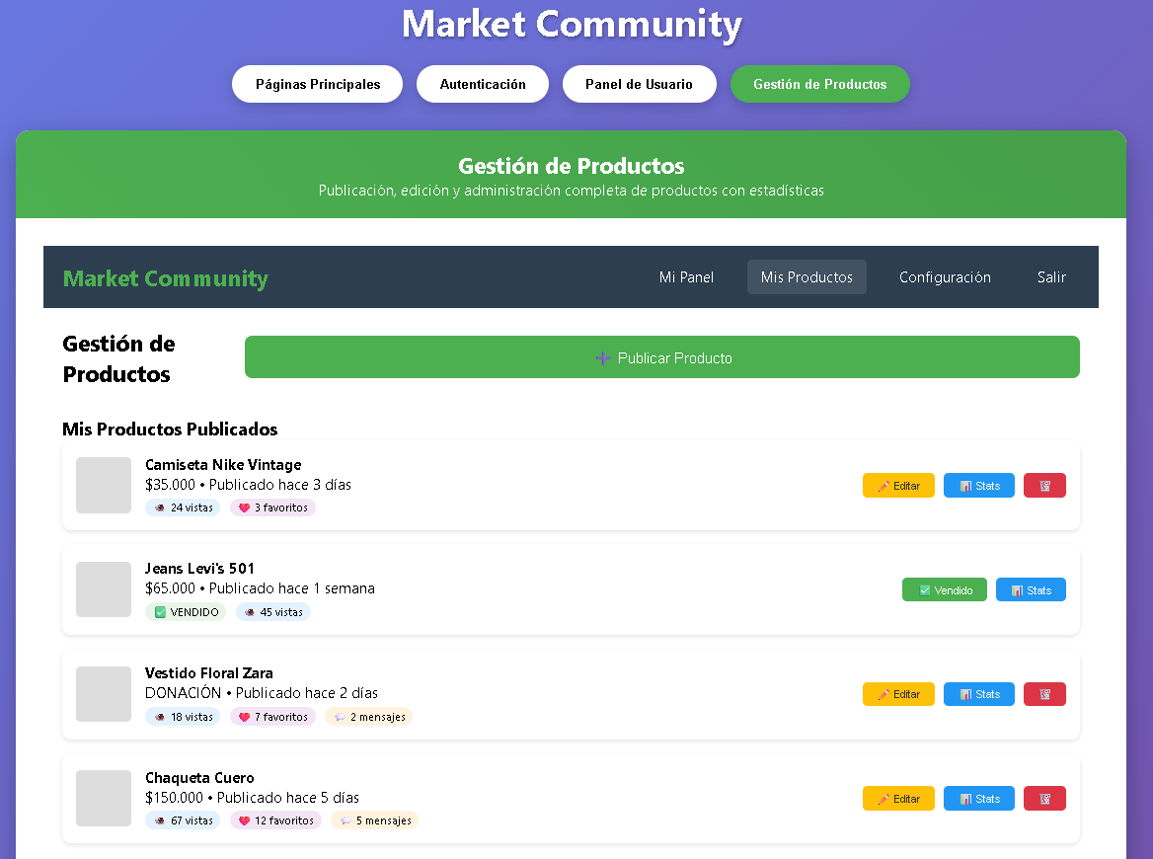

Conclusiones
La plataforma Market Community representa una solución integral para el intercambio de ropa de segunda mano, con un enfoque en la experiencia del usuario y la funcionalidad robusta. Los prototipos descritos cubren las necesidades esenciales identificadas en el mapa de navegación, proporcionando una base sólida para el desarrollo de la aplicación web.
Los requerimientos establecidos garantizan que la plataforma será escalable, segura y fácil de usar, cumpliendo con las expectativas tanto de usuarios casuales como de vendedores profesionales en el mercado de segunda mano.
Se integran diversos artefactos de la fase de prototipado para servir como guía esencial para asegurar el desarrollo ordenado, eficiente y sostenible de soluciones informáticas. A través del mapa conceptual, se evidencian los componentes interrelacionados que garantizan la continuidad del sistema, desde su concepción hasta su mantenimiento. Comprender esta estructura permite a los desarrolladores adoptar buenas prácticas y tomar decisiones fundamentadas en cada fase del Proyecto.

